Вариант 28.

1. Граф

2

ρ

π

π

Параметры:

ρ = 0,75;

π1 = 0,7

π2 = 0,65

1. Аналитическая модель

2.1) Кодирование вектора состояний

{c1, q, c2}

ci =

q = {0 , 1 , 2} – количество заявок в очереди

2.1) Граф

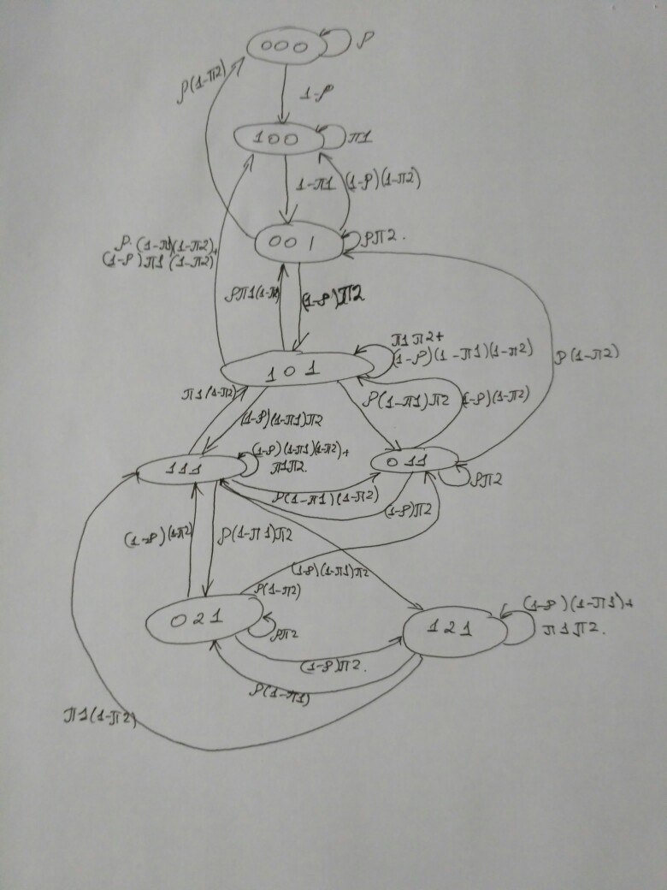

2.2) Таблица переходов

|  |  |  |  |  |  |  |  |  |
| --- | --- | --- | --- | --- | --- | --- | --- | --- |
|  | {000} | {100} | {001} | {101} | {111} | {011} | {021} | {121} |
| {000} | ρ | (1 - ρ) | 0 | 0 | 0 | 0 | 0 | 0 |
| {100} | 0 | π1 | (ρ)(1-π1) | (1-ρ)(1-π1) | 0 | 0 | 0 | 0 |
| {001} | (ρ)(1-π2) | (1-ρ)(1-π2) | (ρ)(π2) | (1-ρ)(π2) | 0 | 0 | 0 | 0 |
| {101} | 0 | (π1)(1-π2) | (ρ)(1-π1)(1-π2) | (π1)(π2)+  (1-ρ)(1-π1)(1-π2) | (1-ρ)(1-π1)(π2) | (ρ)(1-π1)(π2) | 0 | 0 |
| {111} | 0 | 0 | 0 | (π1)(1-π2) | (1-ρ)(1-π1)(1-π2)+  (π1)(π2) | (ρ)(1-π1)(1-π2) | (ρ)(1-π1)(π2) | (1-ρ)(1-π1)(π2) |
| {011} | 0 | 0 | (ρ)(1-π2) | (1-ρ)(1-π2) | (1-ρ) (π2) | (ρ) (π2) | 0 | 0 |
| {021} | 0 | 0 | 0 | 0 | (1-ρ)(1-π2) | (ρ)(1-π2) | (ρ)(π2) | (1-ρ)(π2) |
| {121} | 0 | 0 | 0 | 0 | (π1)(1-π2) | 0 | (ρ)(1-π1) | (1-ρ)(1-π1)+  (π1)(π2) |

По графу построим аналитическую модель и, решив ее, определим вероятности состояний.

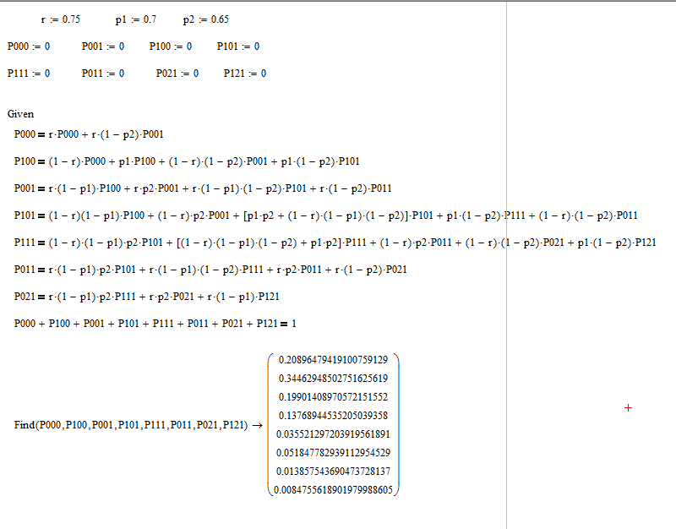

Исходя из полученных данных, рассчитаем теоретические значения вероятности блокировки (Pбл) и среднего времени пребывания заявки в системе (Wc).

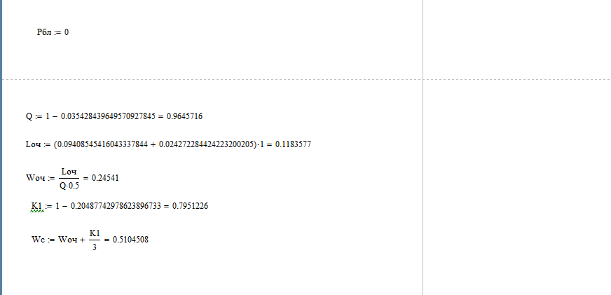

3) Для СМО из задания 1 построить имитационную модель и исследовать ее (разработать алгоритм и написать имитирующую программу, предусматривающую сбор и статистическую обработку данных для получения оценок заданных характеристик СМО). Распределение интервалов времени между заявками во входном потоке и интервалов времени обслуживания – геометрическое с соответствующим параметром (ρ, π1, π2). Если ρ не задано, то входной поток – регулярный.

**Результат работы программы:**

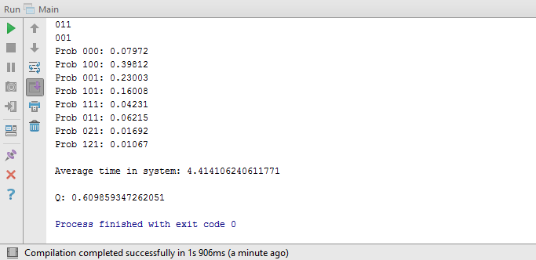

**Вывод:**

В ходе лабораторной работы была аналитически смоделирована дискретно- стохастическая СМО и разработана программа, имитирующая поведение данной СМО. Построенная модель позволяет статистически подсчитать характеристики СМО. Статистическое значение искомой характеристики оказывается близким к теоретически рассчитанному. Значит имитационная модель построена верно. Было также замечено, что на выходные данные влияют параметры СМО, такие какρ, π1, π2..